Урок 12.
Тема: «Функціонування ринку праці. Попит і пропонування на ринку праці. Співвідношення попиту на працю та її пропонування».
Мета уроку: навчити учнів аналізувати криві попиту і пропозиції на ринку праці та будувати їх, розрізняти об’єкти і суб’єкти ринку праці; розвивати економічне мислення
Тип уроку: урок вивчення нового навчального матеріалу.
ХІД УРОКУ
І. Організаційний момент.
ІІ. Актуалізація опрних знань і вмінь учнів.
Прийом гронування зі словом «ринок»
Учні виконують роботу індивідуально в зошитах. На чистому листі зошита в центрі записується центральне слово «РИНОК». Потім навколо нього записуються всі слова, які спадають на думку і асоціюються з ним. Коли ідеї вичерпано, встановлюється зв’язки між написаними поняттями. В результаті утворюється гроно.
ІІІ. Виклад нового матеріалу.
Ринок праці як ринок будь-якого товару, припускає такі поняття, як попит, пропозиція, рівноважна ціна, рівноважний об'єм. Попит на працю є похідним від попиту на товар або послугу, у виробництві яких даний конкретний вид праці використовується.
Приклад: чим більше попит на житлі, тим більше попит на працю будівельників і т.д. Величина попиту на працю залежить: по-перше - від рівня цін на продукцію, вироблювану при його допомозі; по-друге - від продуктивності праці. Чим більше 1-й і 2-й, тим більший попит на цей вид праці.
Через дію закону убування ефективності відбувається зменшення граничного продукту, тобто кожен додатковий працівник створює менший об'єм продукту (але це в тоннах, штуках). Зараз перейдемо до грошового виразу граничного продукту праці (МRP_{L}).
Грошовий вираз граничного продукту праці (МRP_{L}) показує величину приросту загальної виручки фірми в результаті залучення додаткових одиниць праці:
TR
МRPL = ——;
L

МRP_{L} = МP_{L} х МR – зв'язок між грошовим і фізичним виразом граничного продукту.

Вартість граничного продукту праці:
VMPL = MP_{L} х Р
Розрахунок грошового виразу пропозиції продукту праці для конкуруючої фірми

Кількість робочих | Об'єм продукту (ТР) ед. | Граничний продукт праці (МР_{L}), ед. | Ціна одиниці продукту (МR=Р), грн | ДВППТ  МRР_{L}
0 | 0
1 | 10 000 | 10 000 | 2 | 20 000
2 | 15 000 | 5 000 | 2 | 10 000
3 | 18 000 | 3 000 | 2 | 6 000
4 | 20 000 | 2 000 | 2 | 4 000
5 | 21 000 | 1 000 | 2 | 2 000

Крива попиту фірми на працю МRРL (тис.грн.)

0 1 2 3 4 5 L(осіб)
MRP_{L}

₂₅

₂₀

₁₅

₁₀

₅

MRP_{L}

Оскільки при наймі працівників фірми керуються правилом МRР_{L} = W, крива МRР_{L} є кривою попиту на працю з боку фірми.
МRР_{L} = W умова максимізації прибутку при наймі працівників фірмою.

«Пропозиція праці, попит на працю».
Ринок праці є конкурентним, тобто на ньому виступає безліч робочих даної кваліфікації, відсутні будь-які чинники, що обмежують рух робочої сили, повна інформація про стан ринку праці. Досконалого ринку праці не існує, оскільки завжди є чинники які обмежують умови:
- не всі робочі володіють повною інформацією;
- обмежені переміщення - діють міграційні закони;
- грають вплив соціально-психологічні і особові чинники (ступінь привабливості праці);
- оплата праці у ряді випадків регулюється державою і т.д.
Крива пропозиції індивідуальної праці може мати вид кривої, що загинається.
Якщо людина забезпечує собі і своїй сім'ї нормальний рівень споживання, то прагне зменшити час роботи t_{роб} і збільшити час відпочинку t_{від} (працювати неповний робочий день, не працювати наднормово, прибрати 2-у роботу).
Якщо він заробляє відносно небагато, він прагне збільшити робочий час (крива S має позитивний нахил). Якщо він досяг досить високого доходу, він говорить: «Досить, всіх грошей не заробиш. Можу собі дозволити приділити більше часу дозвіллю». Робочий час замінюється вільним.
Крива ринкової пропозиції праці звичайно має позитивний нахил.

W
(грн)

W_{o}
0 L(осіб)

Розміри попиту фірми на працю

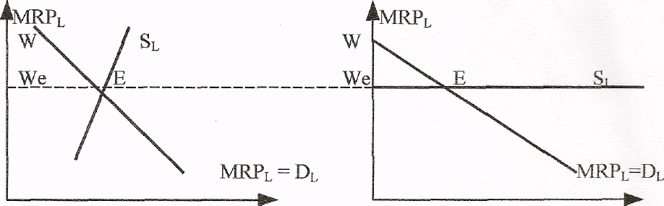
A
0 L_{Е} L(осіб) 0 L(осіб)
Le

На конкурентному ринку праці, фірма при ставці зар.плати (W), що склалася, може найняти скільки завгодно працівників, тому пропозиція праці є абсолютно еластичною (S_{L}).

OWeELe - витрати фірми на зар.плату;
WeAE - величина доходу є сумою доходів інших чинників виробництва (капітал, земля).

Т.Ч. МRРL = W, аналогічно MR = МС на товарному ринку.
Диференціація розмірів ставок, зарплати.
Автономні ринки праці (водії, вчителі, співаки, футболісти). Міграція працівників між такими ринками відсутня, оскільки вони не є конкурентними.
Диференціація розмірів ставок зарплати залежить:
- від рівня освіти;

W
(грн)

W_{е}
0 L(осіб) 0 L(осіб)
D S D S
W
(грн)

W_{е}

Ринок праці менеджерів Ринок праці вантажників

- регіональних чинників.
У регіоні А вища ціна праці W_{А}, в регіоні В нижча ціна праці W_{B}.
Відбуватиметься міграція працівників з В в А, отже пропозиція в регіоні А збільшиться, а ціна впаде, крива S в регионі А зміститься управо вниз.
Регіон А Регіон В

Da Sa S’a D_{B}
W
(грн)

Wa

We
W
(грн)

We
W_{B}
0 L(осіб) 0 L(осіб)
S’_{B}

S_{B}
У житті коефіцієнти, що використовуються, до заробітної платні, є рудиментом командної системи. У ринковій економіці регіональна диференціація досягається як компенсація за несприятливі умови праці.
ІУ. Закріплення отриманих знань.
1. Укажіть, що з переліченого є товаром на ринку праці:
а) трудові контракти;
б) робоча сила;
в) працівники різних спеціальностей;
г) трудові книжки.
Укажіть, яка ознака не характеризує сучасний ринок праці:
а) ресурсний ринок;
б) значна роль профспілок і держави в регулюванні ставок
заробітної плати;
в) заробітна плата є одночасно витратами підприємців і до-
ходом домогосподарств;
г) попит на працівників є первинним відносно попиту на
продукцію, яку виготовляють ці працівники.
7. Укажіть, як змінюється обсяг індивідуальної пропозиції праці
за умов зростання ставки зарплати:
а) зростає;
б) зменшується;
в) спочатку зменшується, потім зростає;
г) спочатку зростає, потім зменшується.

У. Домашнє завдання: 1. опрацювати матеріал конспекту.

